

**Hyobin An**

**Data Life Cycle on AWS**

*Lab2-2. DDB to S3 with Lambda*

Table of Contents

Lab 설명 3

Lab Architecture 3

DynamoDB 확인 4

Kinesis Firehose 생성 5

Lambda 설정 6

# Lab 설명

이번 Lab은 DynamoDB에 수집되는 데이터를 실시간으로 S3에 저장하는 실습을 진행합니다.

DynamoDB에 업데이트 되는 데이터를 실시간으로 수집하는데에는 Lambda와 Kinesis를 활용합니다. DynamoDB Streams에서 테이블의 변경사항을 캡처하는 기능을 제공하며 이를 Lambda의 트리거로 사용하면 새로운 내용을 S3나 다른 타겟으로 저장하는 것이 가능합니다.

# Lab Architecture



단계별 상세 Lab은 다음과 같습니다.

Lab 2-1. RDS to S3 with Glue

**Lab 2-2. DDB to S3 with Lambda**

Lab 2-3. Data Transforming with Glue

Lab 2-4. S3 to Redshift with Glue

Lab 2-5. Glue Data Catalog for Analytics

Lab 2-6. Query with Athena and Redshift spectrum

# DynamoDB 확인

우선 DynamoDB Stream을 활성화 해야 합니다.

1. AWS Management Console에서 **DynamoDB** 서비스로 이동합니다.
2. 좌측 메뉴에서 **[Tables]**을 선택하면 CloudFormation을 통해 생성된 **event_member_history** 가 보입니다. 해당 테이블을 선택합니다.
3. Stream details아래의 **[Manage Stream]** 버튼을 클릭하고 **[New and old images – both the new and the old images of the item]** 메뉴를 선택하고 **[Enable]**을 클릭합니다.



1. **[Items]** 탭을 선택해보면 DDB에 저장된 데이터를 확인할 수 있습니다.



# Kinesis Firehose 생성

Lambda에서 S3로 데이터를 바로 저장하는 것도 가능하지만 데이터가 많을 경우 과도한 S3 PUT 비용이 발생할 수 있습니다. 때문에 중간 버퍼역할을 수행할 Kinesis Firehose를 구성합니다.

1. AWS Management Console에서 **Kinesis** 서비스로 이동합니다.
2. **[시작하기]**를 선택한 뒤 Kinesis Firehose 전송 스트림으로 스트리밍 데이터 전송 옵션의 **[전송 스트림 생성]** 버튼을 선택합니다.
3. **[Delivery stream name]** 에 **datalab-DDB-kinesis**을 지정해줍니다. Source는 **[Direct PUT or other sources]**를 선택합니다. **[Next]** 를 클릭합니다.
4. Record transformation에서 **[Record transformation]** 은 **[Disabled]**를 선택합니다.
5. Destination은 **[Amazon S3]**를 선택합니다. 버킷은 CloudFormation을 통해 생성된 **datalab-raw-<userid>** 를 선택합니다. Prefix에는 데이터의 구분을 위해 **dynamodb_data/** 를 입력합니다. 다음 스크린샷과 같이 구성했다면 **[Next]**를 선택합니다.



1. **[Buffer size]**는 **1MB**, **[Buffer interval]**은 **60 seconds**를 입력합니다.
2. 아래 IAM role에서 **[Create new, or Choose]** 버튼을 클릭합니다. IAM 페이지가 열리고 자동으로 IAM 역할이 구성됩니다. **[허용]** 버튼을 클릭합니다. Kinesis Data Firehose생성 페이지로 돌아오면 **[Next]** 를 선택하고 **[Create delivery stream]** 버튼을 클릭하여 Kinesis Data Firehose 생성을 완료합니다.
3. 잠시 후 Status가 **Active**로 변경되면 Kinesis Data Firehose 생성이 완료된 것입니다.

# Lambda 설정

앞서 DynamoDB Stream을 활성화 했습니다. 이제 이를Lambda의 트리거로 이용하여 Kinesis Firehose로 전송하여 S3에 저장하는 부분을 구성하겠습니다.

1. AWS Management Console에서 **Lambda** 서비스로 이동합니다.
2. CloudFormation을 통해 이미 **Datalab-DDBtoKinesis** 함수가 생성되어 있습니다. 트리거 설정을 위해 해당 함수를 클릭합니다.
3. 좌측 Add triggers 하단의 **[DynamoDB]**를 선택합니다.

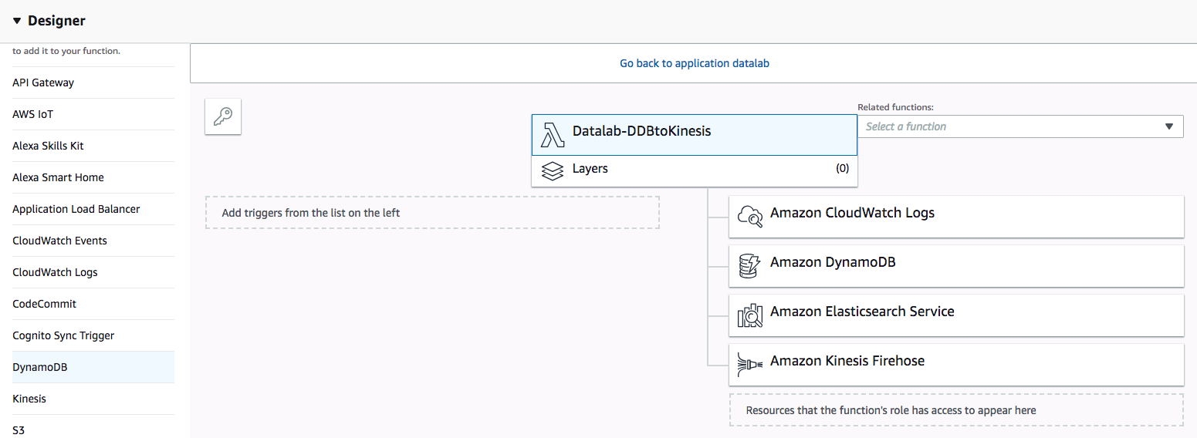

1. **[DynamoDB table]**은 **event_member_history**, **[Batch size]**는 **100** 그리고 **[Starting position]**은 **Trim horizon**을 선택하고 **[Enable trigger]**가 체크된 것을 확인합니다. **[Add]**버튼을 클릭합니다.



1. 우측 상단의 **[Save]** 버튼을 클릭하여 Lambda의 변경사항을 저장합니다.



1. **[Monitoring]**으로 이동하면 Lambda가 정상 호출되어 수행되고 있는 것을 확인할 수 있습니다.



1. S3의 **datalab-raw-<userid>** 버킷으로 이동하면 **dynamodb_data** 폴더 하단에 DDB의 변경사항이 수집되는 것을 확인할 수 있습니다.

